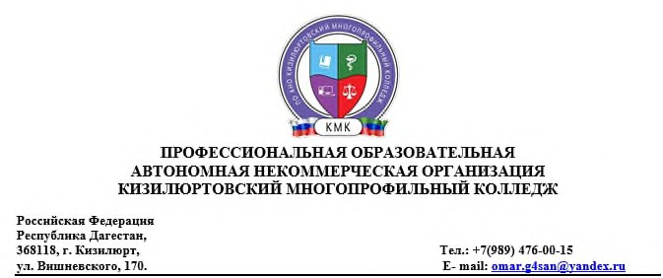

**Вопросы к дифференцированному зачету по химии**

1. Предмет и задачи химии. Основные понятия химии (химический элемент, атом, молекула, вещество, аллотропия). Основные законы химии (закон постоянства состава вещества, закон Авогадро, закон сохранения массы вещества, периодический закон Д.И. Менделеева).
2. Строение Периодической системы химических элементов Д.И. Менделеева, закономерности изменения свойств в системе и ее значение. Строение атома химического элемента. Привести пример на элементах 1-3 периода ПСХЭ Д.И. Менделеева.
3. Состав и строение вещества. Химическая формула. Относительная атомная и молекулярная масса. Массовая доля элемента в химическом соединении. Вычислить массовую долю элементов в соединении (по выбору учителя).
4. Типы химической связи (ионная, ковалентная, металлическая, водородная), механизм образования, свойства веществ с различными химическими связями. Привести пример схемы образования каждого типа связи.
5. Дисперсные системы: состав, классификации, примеры веществ, свойства веществ.
6. Чистые вещества и смеси. Виды смесей, их значение. Вычислить массовые доли компонентов веществ в смеси (по выбору учителя).
7. Основные положения теории электролитической диссоциации (формулировка и их сущность). Записать уравнение в ионном виде (по выбору учителя).
8. Кислоты в свете теории электролитической диссоциации (понятие «кислоты», их свойства и значение). Записать уравнения реакций в ионном виде, подтверждающие свойства кислот.
9. Основания в свете теории электролитической диссоциации (понятие «основания», их свойства и значение). Записать уравнения реакций в ионном виде, подтверждающие свойства оснований.
10. Соли в свете теории электролитической диссоциации (понятие «соли», их свойства и значение). Записать уравнения реакций в ионном виде, подтверждающие свойства солей.
11. Оксиды в свете теории электролитической диссоциации (понятие «оксиды», их свойства и значение). Записать уравнения реакций в ионном виде, подтверждающие свойства оксидов.
12. Классификации химических реакций (по количеству и составу реагентов и продуктов реакции, по изменению степени окисления, но тепловому эффекту, по наличию катализатора, по фазовому состоянию и т.д.). Привести примеры уравнений реакций к каждой классификации.
13. Скорость химической реакции, факторы, влияющие на скорость химической реакции. Химическое равновесие и способы его смещения. Привести пример способов смещения химического равновесия на реакции синтеза аммиака.
14. Металлы (положение в ПСХЭ Д.И. Менделеева, строение атома, физические и химические свойства, применение). Привести примеры химических реакций металлов на конкретных примерах (уравнения записать в молекулярном и ионном виде). Сплавы (виды, их применение).
15. Способы получения металлов (общие этапы производства, виды металлургии с примерами). Коррозия металлов (понятие, виды коррозии и способы защиты от коррозии).
16. Неметаллы (положение в ПСХЭ Д.И. Менделеева, строение атома, физические и химические свойства, применение). Привести примеры химических реакций неметаллов на конкретных примерах (уравнения записать в молекулярном и ионном виде).
17. Теория строения органических соединений А.М. Бутлерова (предпосылки создания, положения теории и их пояснение с примерами, ее значение для развития химии).
18. Алканы (состав, строение, изомерия, номенклатура, физические и химические свойства, способы получение, применение).
19. Алкены и алкины (состав, строение, изомерия, номенклатура, физические и химические свойства, способы получение, применение).
20. Алкадиены и арены (состав, строение, изомерия, номенклатура, физические и химические свойства, способы получение, применение).
21. Спирты (состав, строение, изомерия, номенклатура, физические и химические свойства, способы получение, применение).
22. Карбоновые кислоты (состав, строение, изомерия, номенклатура, физические и химические свойства, способы получение, применение).
23. Углеводы (состав, строение, изомерия, номенклатура, физические и химические свойства, способы получение, применение).
24. Азотсодержащие органические соединения – амины, аминокислоты, белки (состав, строение, изомерия, номенклатура, физические и химические свойства, способы получение, применение).
25. Пластмассы и волокна (классификация, свойства, способы получения, отдельные представители и их значение).